中一·今日动态
｜2025.3.26｜
每一天的幼儿园时光，都是孩子们探索世界、发现自我的奇妙旅程，晨检、午餐和游戏都是成长的见证。早晨，小朋友们通过签到和晨检开启新的一天，整理水杯、喝牛奶时也学会了耐心与秩序。午餐时间，他们有序洗手、安静用餐，懂得感恩食物的来之不易。户外活动中，孩子们在攀爬架上挑战自我，锻炼身体协调能力，收获自信与勇气。集体游戏则让他们学会合作与分享，感受团队的力量。这些活动让孩子们的童年充满快乐与意义。今天我们班来园24人，1人请假。

-户外活动-
今天，幼儿在户外攀爬区开展了一场充满挑战的体能活动。孩子们在老师的保护下，灵活运用四肢攀爬不同高度的攀爬架，有的尝试横向移动，有的挑战垂直攀登。活动中，幼儿不仅锻炼了上肢力量、下肢协调性和身体平衡能力，还培养了勇于尝试、坚持到底的良好品质。老师通过设置不同难度区域，让每个孩子都能找到适合自己的挑战目标，在安全的环境中突破自我，体验运动带来的成就感。
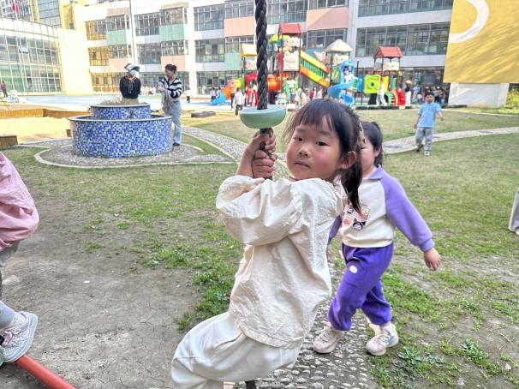 |  | 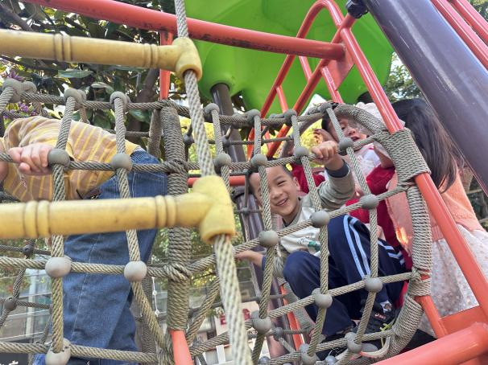
攀爬架下面的绳索真好玩，我和好朋友会像小猴一样吊在上面。 |  | 这个我很喜欢玩，老师每次都只能在上面给我们拍照。
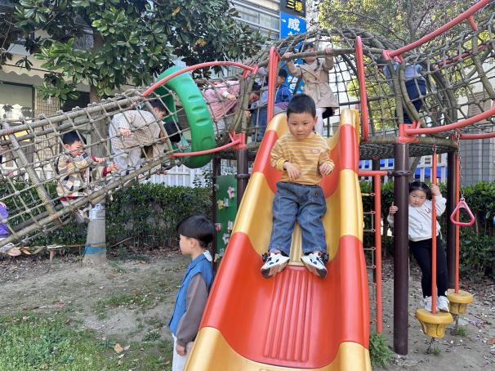 | 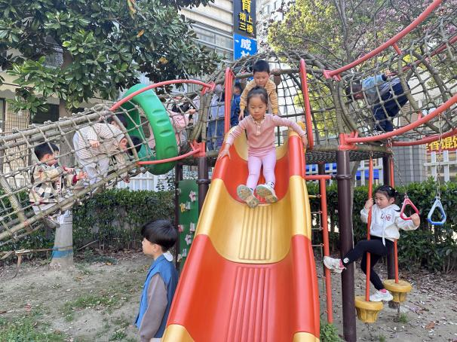
下滑的时候要小心哦，我们的小手要抓抓牢固。 | 如果后面有小朋友时也要注意，不要推到人哦。

-自主活动-

早晨幼儿在晨间自主活动中展现了良好的自我管理能力。孩子们有序地将水杯带子整理好挂在指定位置，仔细检查水杯摆放是否整齐；随后认真地将"快乐家园"联系册放入个人储物格，确保边角对齐；最后在签到墙用个性化标记完成每日签到。这些活动培养了幼儿的生活自理能力和责任感，他们在轻松愉快的氛围中逐步养成了做事有条理的好习惯，为一天的幼儿园生活做好了准备。
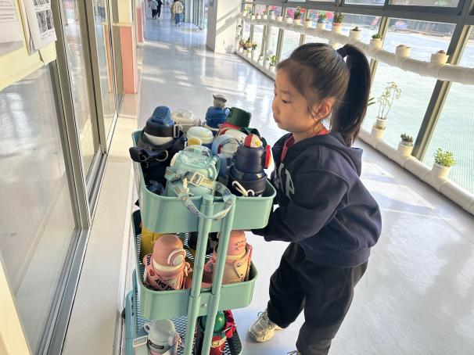 |  | 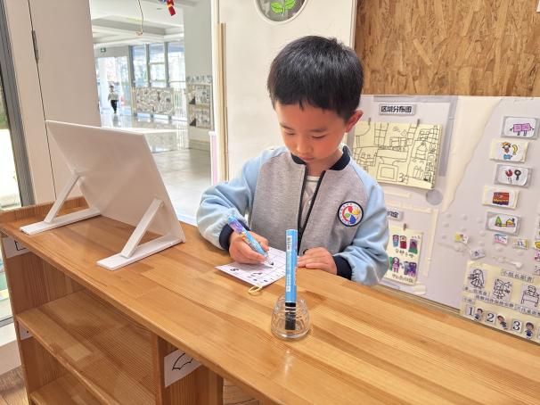
我早晨来园后，我会把自己的水杯整理好，有序摆放在小车上。 |  | 每天的签到也不能忘记哦，我们已经习惯了。
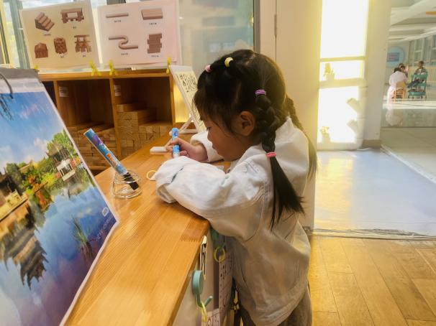 | 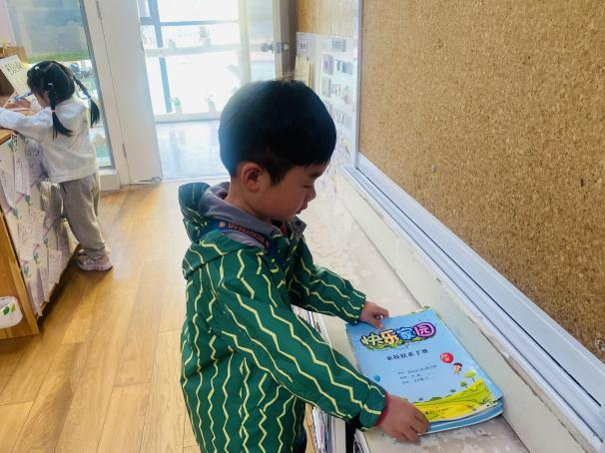
我还记得把天气勾画出来，这样签到才完整。 | 每个月的月底老师都会把“快乐家园”给我们带回去家长签字。隔天来园带过来。

-区域活动-
今天，幼儿在科学益智区展开了一场趣味盎然的探索之旅。在科学区，孩子们通过放大镜观察树叶纹理、用磁铁探索吸力特性，体验科学的神奇；益智区里，他们专注地玩着拼图、积木和分类游戏，锻炼逻辑思维。两个区域的活动既培养了幼儿的观察力与探究精神，又提升了他们的空间认知和问题解决能力。孩子们在动手操作中主动思考，互相交流发现，充分体验到了科学探索和智力游戏的乐趣。
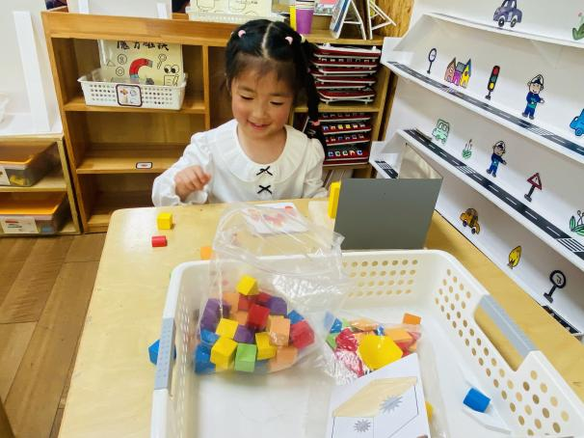 | 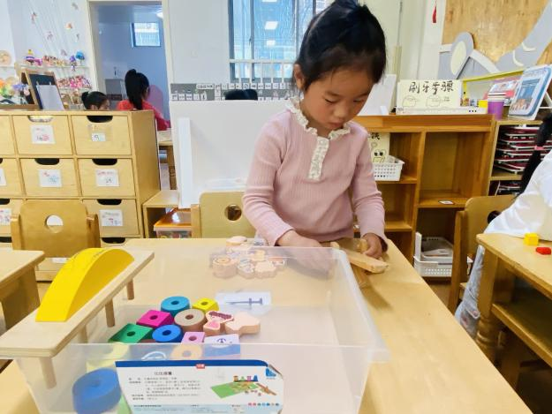
我喜欢这个镜子与积木的组合游戏，因为能看到很多完整的图案。 | 我玩的是比比谁重，我先把支架积木拼搭好。
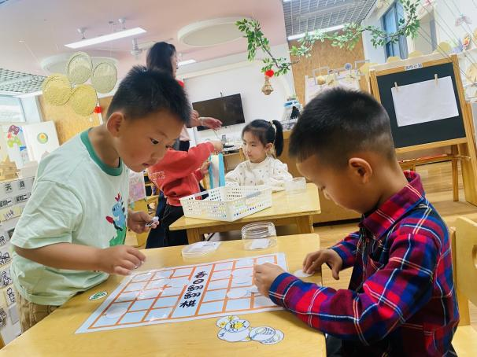
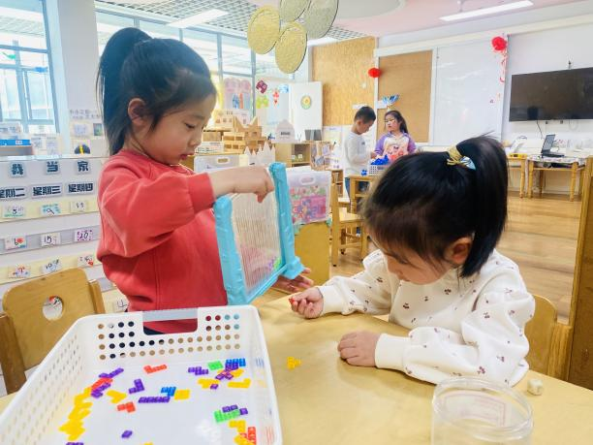

我们是一起合作游戏的，这是俄罗斯方块，之前好多人挑战成功了。 | 这是老师刚投放的新游戏，叫《春日翻翻乐》。两人一起玩的哦。

-午餐活动-
今天我们的午餐吃的是杂酱面（面条、牛肉、蔬菜）。 黏糊的面条对于小朋友很好入口呢。他们好多小朋友都吃了好几碗哦。
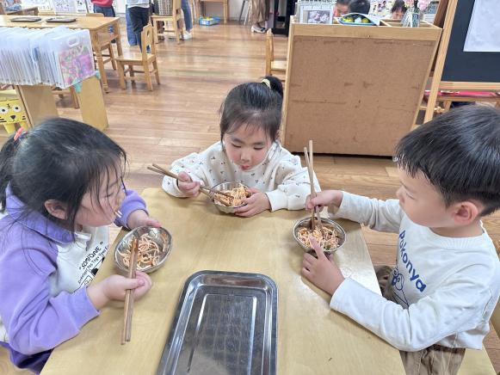 | 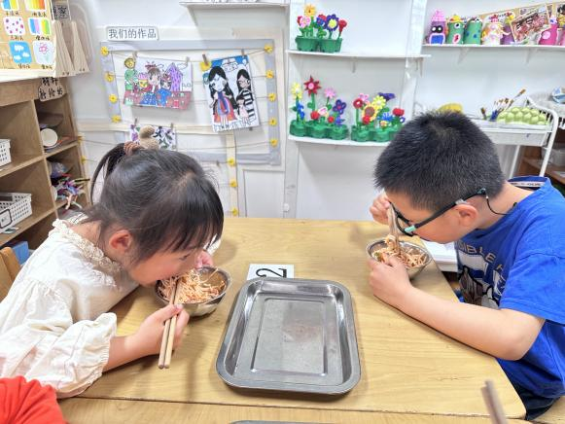
这个面条好香啊，我喜欢吃这个。这次的面条软软的。 | 我会大口吃起来的，看我们两个都吃的可想了。
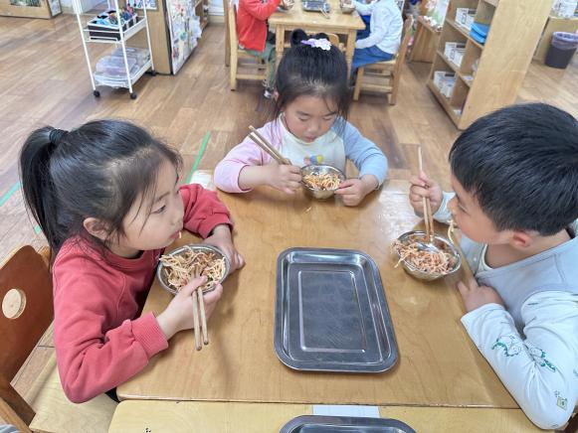 | 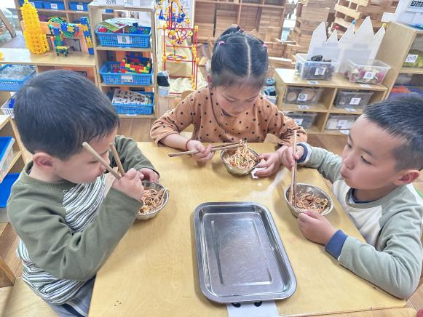
看我们一起吃的都没有掉在桌面上哦，因为都不舍得浪费。 | 我准备吃吃2碗，等会就去盛。

-温馨提示-
- 春季传染病高发期，请尽量不要去人多密集处。
- 天气温度反复无常，请家长们时常关注幼儿穿衣情况。
- 近期诺如病毒比较猖獗，请关注孩子们的各项身体体征。
- end -
在一起的点滴都值得记录
我们｜中一班｜在一起

